NUESTROS CLIENTES
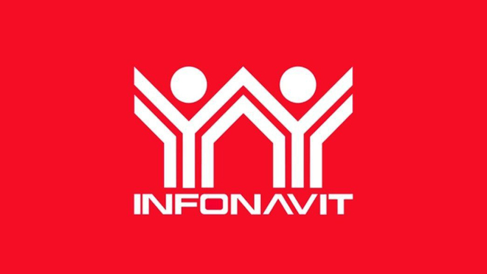
Instituto del Fondo Nacional de la Vivienda para los Trabajadores
Libertad Servicios Financieros SA DE CV S.F.P.

Micros Lafin S.A DE C.V. SOFOM ENR

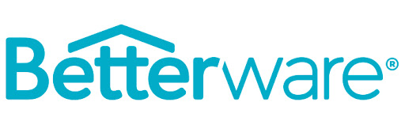
Betterware de México S.A.P.I de C.V.

Banco Azteca, S.A.

